Муниципальное общеобразовательное учреждение
Галибихинская средняя школа

Методическая разработка:
«Культурный марафон»

Автор-составитель:
Софронова Анастасия Юрьевна,
старший вожатый Галибихинской средней школы,
89087313818,
nastasyazvereva@yandex.ru

Оглавление
Пояснительная записка 3
Сценарий КВИЗА 5
Сценарий практического занятия 12
Приложения 17
Список литературы: 25

Пояснительная записка

Цель:привлечь учащихся к изучению художественной культуры
Задачи:
- познакомить детей с произведениями изобразительного искусства;
- повысить интерес к произведениям искусства через использование игровой формы и современной формы культурного просвещения - косплея;
- развить творческое мышление;
- сформировать навыки анализа художественных произведений.
Форма:
  - Неделя культуры:
- изучение картин;
- игра «Найди две одинаковых картины»;
- косплеи на картины;
- квиз.
Участники: 7-9 кл.
Марафон проводится в течение учебной пятидневной недели. Каждый день на доске объявлений размещаются четыре картины с описанием и историей создания (формат А4). Таким образом, за 5 дней демонстрируется 20 картин.
В течение недели в кабинете старшего вожатого желающие могут играть в настольную игру «Найди две одинаковых картины». Игру можно подготовить самостоятельно: вырезать маленькие карточки с картинами известных художников (каждая картина в двух экземплярах). В ходе игры карточки раскладываются на столе картинками вниз. Каждый участник за один ход открывает по две карточки. Если карточки одинаковые, игрок убирает их с поля к себе в копилку и ходит еще раз. Если открыты карточки с разными картинами, ход переходит к следующему игроку. Цель игры: собрать как можно больше пар карточек с одинаковой картиной. К игре прилагается пояснительная записка с названиями и авторами работ. Играя, дети будут запоминать картины и их авторов.
В течение недели желающие могут сделать косплеи на понравившиеся картины. Можно выполнить самостоятельно дома или обратиться за помощью к старшему вожатому. Фото косплеев размещаются в официальной группе детского объединения в сети «Вконтакте».
Заключительное мероприятие марафона – квиз. Проводится для закрепления знаний о картинах и художниках, приобретенных в течение недели культуры, и создания площадки для дискуссий ребят о произведениях искусства.

Сценарий КВИЗА
Пояснительная записка
Цель занятия: закрепление знаний о произведениях искусства, приобретенных в течение недели культуры.
Задачи:
- углубить знания о произведениях искусства;
- создать площадку для дискуссий о произведениях искусства;
- сформировать навыки анализа художественных произведений;
- развить коммуникативные навыки.
Оборудование: компьютер, проектор, экран.
Форма: квиз
Участники:учащиеся 7-9 кл.
Длительность: 40 минут
Ход мероприятия:
Ведущий:
Здравствуйте, ребята! Сегодня заключительное мероприятие нашей недели культуры. Сотни музеев и картинных галерей по всему миру бережно хранят культурное наследие выдающихся мастеров, и на этой неделе наша школа тоже стала небольшой картинной галерей. Надеюсь, что вы все ознакомились с картинами, внимательно читали описание и теперь без труда справитесь с вопросами квиза.
Но сначала давайте посмотрим на косплеи картин, которые подготовили ребята, заинтересовавшиеся этим творческим заданием.
Демонстрация фото косплеев на экране.
Ведущий:
Замечательные косплеи, ребята, спасибо за участие!
Ну что, начнем наш квиз! Сначала проверим, запомнили ли вы картины визуально и запомнили ли их названия и авторов. После того, как я задам вопрос, поднимаем руку. За правильный ответ вы получаете звездочку. В конце квиза определим победителя.
1. Какой художник является автором этой картины?
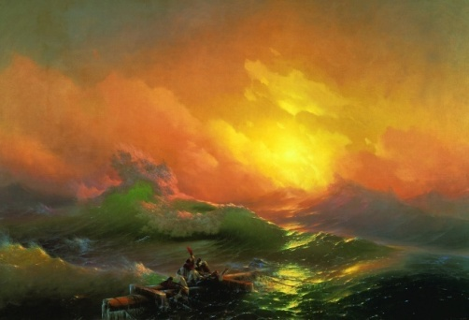
- Иван Айвазовский
- Архип Куинджи
- Илья Репин
2. Как зовут художника, нарисовавшего картину «Бурлаки на Волге»?
- Константин Маковский
- Илья Репин
- Иван Шишкин
3. Автором картины «Царевна-Лебедь» является:
- Михаил Врубель
- Исаак Левитан
- Карл Брюллов
4. Какую из этих картин написал Борис Кустодиев?
- «Масленица»
- «Степан Разин»
- «Петр I»
5. Этот европейский художник создал около 1500 картин, пастелей, гравюр и рисунков балерин. О ком речь?
- Эдгар Дега
- Альфред Сислей
- Шарль-Франсуа Добиньи
6. Кто автор картины «Первый снег»?
- А.Пластов
- И.Левитан
- М.Врубель
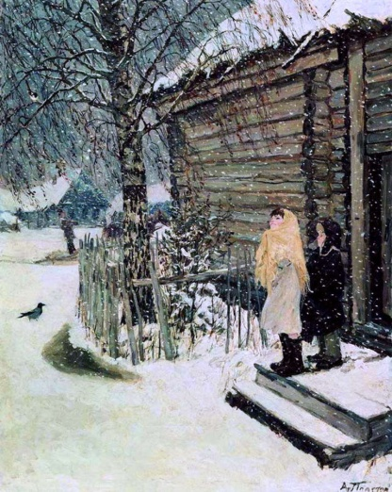
7. Какой художник известен работами, описывающими сцены из былин и сказок?
- В. М. Васнецов
- К. П. Брюллов
- И. Е. Репин
Молодцы, ребята!
А кто помнит, как Васнецов работал над картиной «Богатыри»?
Ответы ребят.
Ведущий:
Правильно, ребята. Давайте познакомимся с еще двумя картинами Виктора Михайловича.
На экране демонстрируются картины «Иван Царевич на сером волке» и «Ковёр-самолёт».
Ведущий:
Интересный факт, ребята: Иван Царевич, обнимающий царевну, впервые был изображён Васнецовым на эскизе его картины «Ковёр-самолёт». Но позднее он перенёс эту пару на полотно «Иван Царевич на сером волке».
Идём дальше!
8.В каком жанре в основном творил Левитан?
- В жанре портрета
- В жанре пейзажа
- В жанре натюрморта
9. В каком году Ю.Пименов написал картину «Свадьба на завтрашней улице»?
- 1862 г.
- 1894 г.
- 1962 г.
10. Кто был хозяином усадьбы, где в 1887 году была написана знаменитая картина Валентина Серова «Девочка с персиками»?
- Савва Мамонтов
- Павел Третьяков
- Лев Толстой
11. Кого изобразила Татьяна Яблонская на своей самой известной и впоследствии растиражированной картине «Утро»?
- Свою дочь
- Своего сына
- Себя
Верно, свою дочь! А кто помнит историю из описания картины про дочь художницы Лену?
Ответы ребят.
Ведущий комментирует ответы ребят, помогает вспомнить, если у детей возникли затруднения.
Ведущий:
Вернемся к вопросам!
12. Является ли Врубель настоящей фамилией знаменитого художника или это его псевдоним?
- Это его псевдоним
- Это его настоящая фамилия
13. Картину «Звездная ночь» Ван Гог написал:
- по памяти
- с натуры
14. В каком художественном направлении работал Иван Шишкин?
- Классицизм
- Реализм
- Романтизм
15. Кто приобрёл картину Ивана Константиновича Айвазовского «Девятый вал», которая была написана в 1850 году?
- Николай I
- Третьяков
- Зарубежный коллекционер
16. Сколько детей изображено на картине К. Маковского «Дети, бегущие от грозы»?
- 2
- 3
- 4
17. Где впервые увидел бурлаков Илья Репин, что вдохновило его на создание картины «Бурлаки на Волге»?
- На Неве
- На Волге
- На Москва-реке
18. Для создания картины «Воззвание Минина к нижегородцам» Константин Маковский несколько раз приезжал в Нижний Новгород, где изучал местность и исторический материал
- Да
- Нет
Интересный факт, ребята. Это одна из самых больших картин России, и она находится в музее Нижнего Новгорода. Размеры полотна «Воззвание Минина к нижегородцам» 7 х 6 метров —вторая из самых больших картин!
Возможно, мир никогда не увидел бы потрясающее масштабами полотно, если бы ни одно событие в 1891 году. Тогда Илья Репин представил обществу свою работу «Запорожцы пишут письмо турецкому султану». Пораженный размерами и мастерством художника, Маковский решился на создание исторического полотна «Воззвание Минина к нижегородцам». От эскизов до полного завершения работы прошло около 20 лет.
Художник купил оборудованную мастерскую в пригороде Парижа, состоявшую из студии и огромного павильона под открытым небом. Там он мог работать с утра до вечера и писать при неизменном свете благодаря специальному оборудованию. Живя за границей, Маковский несколько раз приезжал в Россию за сбором информации. На создание самого полотна понадобилось 6 лет.
Впервые картина была представлена публике в 1896 году в Нижнем Новгороде на 16-й Всероссийской промышленно-художественной выставке. Из-за огромных размеров —40 м² — для картины пришлось выстроить специальный павильон. В 1908 году картина была подарена Нижнему Новгороду в связи с предстоящими торжествами в честь 300-летия династии Романовых
1 место по размерам занимает картина «Явление Христа народу». Александр Иванов, 1837-1857гг.
19.Сколько лет Виктор Васнецов работал над своей знаменитой картиной «Богатыри»?
- Около 3 лет
- Около 7 лет
- Около 20 лет
20. Где хранится картина Ивана Айвазовского «Девятый вал»?
- Эрмитаж в Санкт-Петербурге
- Русский музей в Санкт-Петербурге
- Третьяковская галерея в Москве
21. Картина Ивана Шишкина «На севере диком» была написана как иллюстрация для собрания сочинений какого автора?
- А.С. Пушкина
- М.Ю.Лермонтова
- Е. Баратынского
22.Верно ли, что Исаак Левитан любил больше всего писать зимние пейзажи?
- Да
- нет
23. Кто из художников является основателем «неорусского стиля», который сочетает элементы романтизма, исторического жанра, фольклора и символизма?
- Виктор Васнецов
- Иван Шишкин
- Исаак Левитан
24.Какие цветы изображал французский художник-импрессионист Клод Моне в своём знаменитом цикле из приблизительно 250 картин?
- розы
- лилии
- кувшинки
25. Как называется картина Левитана, которая служит примером влияния на художника импрессионизма и на которой изображены снег, ясное небо, деревья, часть здания и запряжённая лошадь?
- «Осень. Усадьба»
- «Весна. Последний снег»
- «Март»
Наш марафон подошел к концу. Спасибо всем за участие в мероприятиях недели культуры! Вы все большие молодцы! И поздравляю всех девочек с 8 марта!
Подсчёт звездочек.
Источники информации:
https://novation-nn.ru/odna-iz-samyh-bolshih-kartin-rossii-nahoditsya-v-muzee-nizhnego-novgoroda
https://kupidonia.ru/viktoriny/test-na-znanie-russkih-hudozhnikov

Список литературы:
- Основы вожатской деятельности: учебник для академического бакалавриата / М. П. Кулаченко. — Москва: Издательство Юрайт, 2019. — 327 с.
- Энциклопедия коллективных творческих дел / И. П. Иванов. - М.: Педагогика, 1989. - 206

